Слайд 1  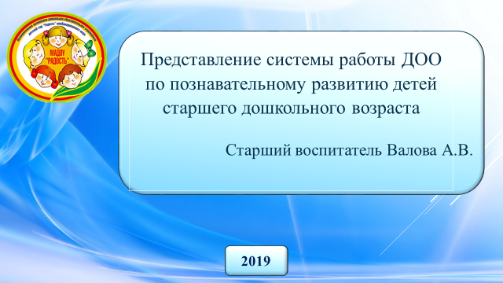  Слайд 2  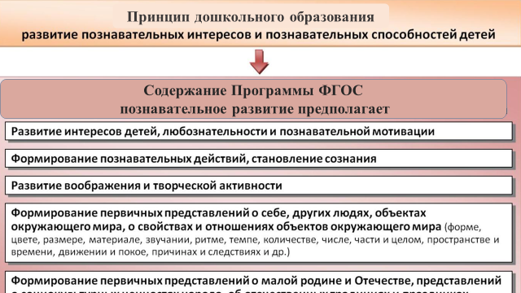  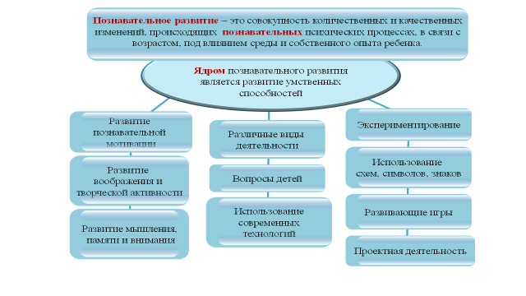  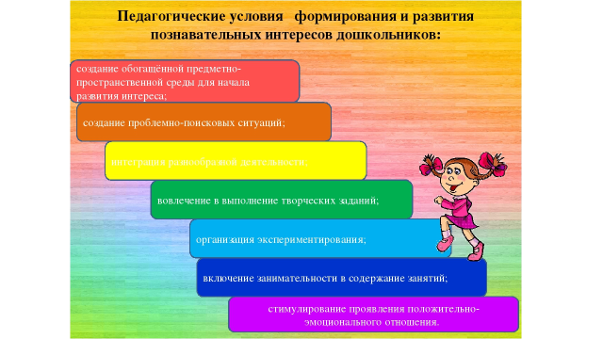  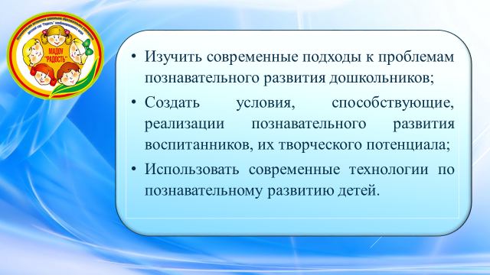  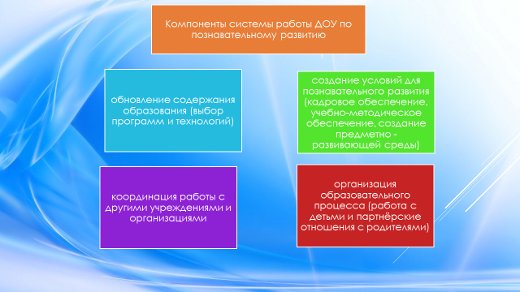  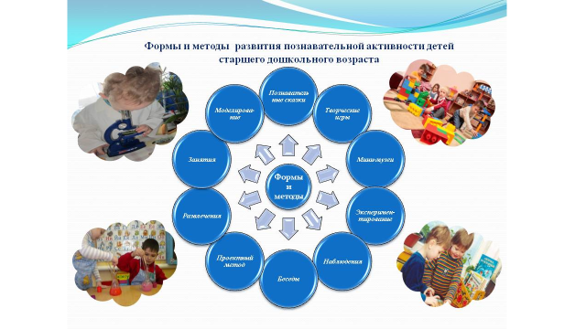  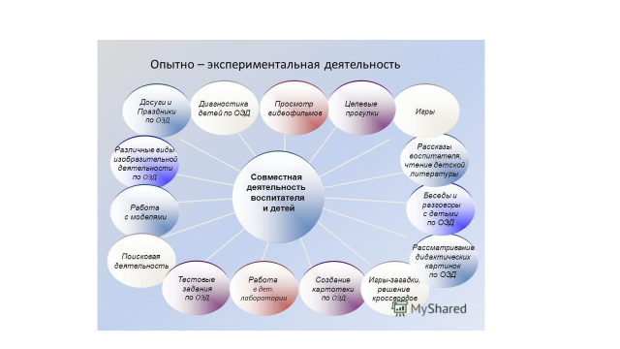  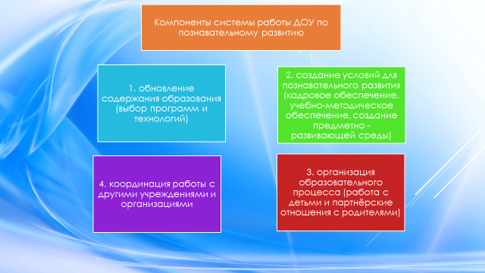  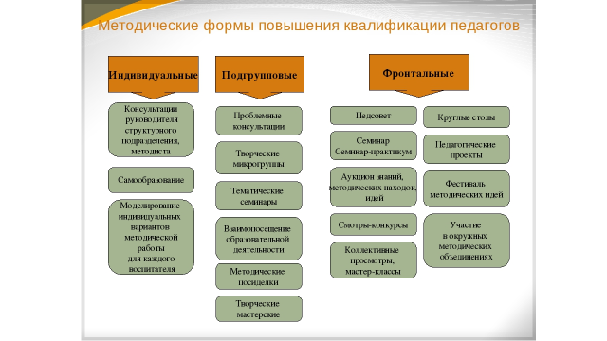  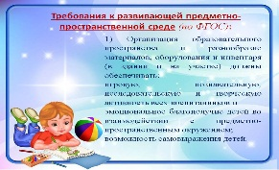  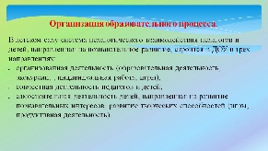  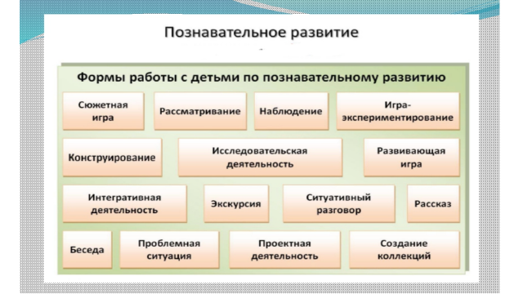  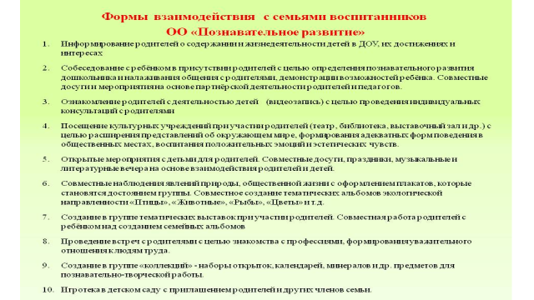  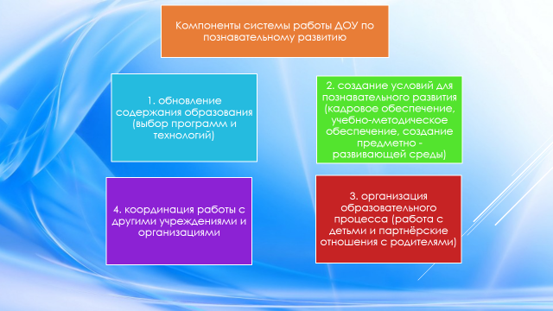 | Представление системы работы ДОО по познавательному развитию  Добрый день, уважаемые гости, представляем Вам систему Дошкольной Образовательной Организации по познавательному развитию детей старшего дошкольного возраста.  Федеральный государственный образовательный стандарт Дошкольного Образования считает формирование познавательных интересов и познавательных действий ребёнка в различных видах деятельности одним из принципов дошкольного образования. (ФГОС пункт 1.4.7.)  Таким образом, в ФГОС ДО в разделе «познавательное развитие» обозначены три основных термина: «познавательное развитие», «познавательные интересы» и «познавательные действия».  • Познавательное развитие — это совокупность количественных и качественных изменений, происходящих в познавательных психических процессах, в связи с возрастом, под влиянием среды и собственного опыта ребёнка.  • Познавательные интересы - это стремление ребёнка познавать новое, выяснять непонятное о качествах, свойствах предметов, явлений действительности, и желании вникнуть в их сущность, найти между ними связи и отношения.  • Познавательные действия - это активность детей, при помощи которой, он стремится получить новые знания, умения и навыки. При этом развивается внутренняя целеустремленность и формируется постоянная потребность использовать разные способы действия для накопления, расширения знаний и кругозора.  Проявлением познавательных действий являются исследовательско-экспериментальные действия, при помощи которых ребёнок сам добывает нужные ему сведения о мире.  Одной из задач Госстандарта является «формирование общей культуры личности детей... развитие интеллектуальных качеств, формирование предпосылок учебной деятельности. (ФГОС пункт 1.6.6.)  Ядром познавательного развития является развитие умственных способностей. А способности, в свою очередь, рассматриваются, как условия успешного овладения и выполнения деятельности.  Познавательное развитие дошкольников является одним из направлений деятельности нашего ДОО.  Основная цель работы педагогического коллектива детского сада: создание системы образовательной работы с детьми дошкольного возраста, способствующей познавательному и интеллектуальному развитию воспитанников.  Для достижения поставленной цели были определены задачи:  - Изучить современные подходы к проблемам познавательного развития дошкольников.  - Создать условия, способствующие реализации познавательного развития воспитанников, их творческого потенциала.  - Использовать современные технологии по познавательному развитию детей.  Работа по данному направлению проходит через все разделы программы.  Система работы по познавательному развитию детей старшего дошкольного возраста состоит из взаимосвязанных между собой нескольких компонентов: системная паутинка представлена на слайде.  Остановимся подробнее на каждом из компонентов:  Обновление содержания образования (выбор программ и технологий).  Работа по данному направлению в нашем ДОО осуществляется посредством современных образовательных технологий:  - ИКТ технологий,  - проектной деятельности,  -методами ТРИЗ,  - постерной технологии,  -знаково-символическими средствами,  - моделирование,  - и экспериментирования.  Экспериментирование - особое и чрезвычайно важное направление познавательного развития детей. Оно служит одной из основных предпосылок становлению детей начальных форм системного подхода к изучению сложных явлений и вносит существенный вклад в их познавательное развитие.  Осуществляемые ребёнком практические действия выполняют познавательную, ориентировочно-исследовательскую функцию, создавая условия, в которых раскрывается содержание данного объекта. Усваивается всё прочно и надолго, когда ребёнок слышит, видит и делает сам.  При реализации 2 компонента в детском саду созданы условия для познавательного развития дошкольников по 3м направлениям:  - Кадровое обеспечение.  - Учебно-методическое обеспечение.  - Организация предметно-развивающей среды.  Педагоги детского сада совершенствуют педагогическое мастерство посредством:  - повышения квалификации в рамках курсовой подготовки;  - повышения квалификации педагогов по познавательному развитию в рамках мероприятий городского, регионального, и всероссийского уровней. Педагоги на только посещают мероприятия, но являются активными участниками и организаторами данных мероприятий.  - работы педагогов в творческих группах, занимающихся разработкой различных направлений данного раздела  - участия педагогов детского сада в городских ресурсных центрах, в работе стажировочной площадки .  Методическое обеспечение детского сада включает в себя:  - программы, направленные на познавательное развитие, методические рекомендации;  - картотеки дидактических игр, пособий по познавательному развитию;  - фонотека, медиатека по данному направлению;  - создана библиотека познавательной литературы по знакомству детей с окружающим миром.  - Создаётся картотека проектов по различным темам;  - Электронные учебники.  В качестве важного условия познавательного развития в ФГОС ДО названа Развивающая предметно-пространственная среда. В соответствии с этим, в каждой возрастной группе детского сада созданы специальные условия: центры экспериментирования, центры книги, центры природы, минимузеи и т.д.  Центры содержат разнообразный материал, пособия, игры. Используются технические средства обучения. В Мадоу Радость в детском саду 203 организован в специально выделенном помещении, разделенном на несколько функциональных зон, интерактивный музей. Вы сможете познакомиться с нашим музеем немного позднее.  Эффективность работы по познавательному развитию зависит от координации работы с другими учреждениями. Коллектив детского сада успешно сотрудничает с детской библиотекой, средней школой № 81, Политехнической гимназией, краеведческим музеем, учреждениями доп. Образования, другими дошкольными учреждениями города. Оценка эффективности работы по познавательному развитию детей осуществляется с помощью педагогической диагностики, проводимой по всем разделам.  Организация образовательного процесса.  Система педагогического взаимодействия педагогов и детей, направленная на познавательное развитие в детском саду, строится по трем направлениям: организованная деятельность; совместная деятельность педагогов и детей; самостоятельная деятельность детей с использованием разнообразных форм и приемов организации образовательного процесса, что позволяет раскрыть в каждом ребенке познавательные возможности, способствовать изучению окружающего мира, активному участию в нем, переходу от любопытства, любознательности до познавательного интереса и познавательной активности.  Для осуществления полноценного развития и воспитания ребенка дошкольника мы стараемся согласовывать усилия дошкольного учреждения и семьи, в которой он воспитывается. Благодаря работе ДОУ, семьи воспитанников вовлечены в образовательный процесс. При работе в данном направлении используются различные приемы и формы, но наиболее привлекательной для наших родителей является проектная деятельность. Она помогает сделать их своими союзниками и единомышленниками в деле воспитания детей. Воспитанники совместно с педагогами и родителями активно участвуют в городских и всероссийских мероприятиях.  Таким образом, в детском саду была создана система образовательной работы с детьми дошкольного возраста, способствующая познавательному и интеллектуальному развитию воспитанников.

